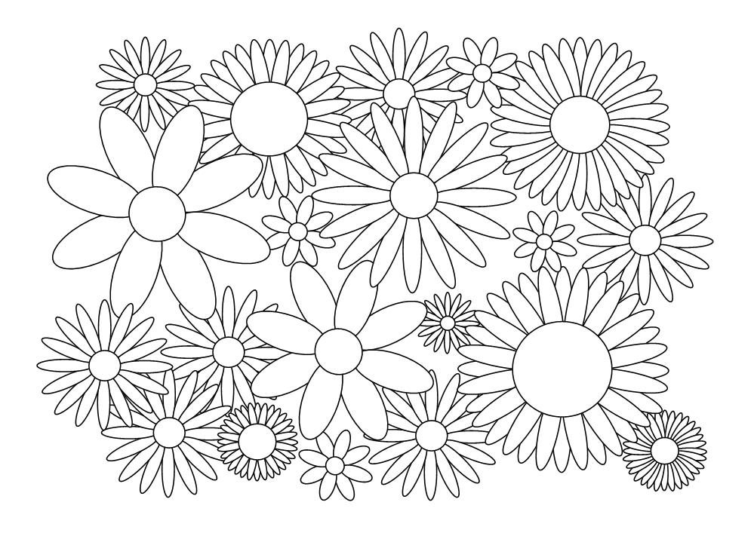

© kinder-malvorlagen.com

